京东金融App罗永浩直播营销项目
广 告 主：京东金融
所属行业：金融
执行时间：2020.05.29-06.18
参选类别：直播营销类
营销背景
2020是特殊的一年。由于疫情，年初经济形势并不客观，人们的消费观念发生了变化，更需要花好每一分钱。
京东金融“618就要花好钱”直播项目是京东金融App在疫情后的第一场大型营销战役中的重要一环，通过选择疫情期间崛起的合作模式，背靠京东商城618大促推广白条24期免息业务，强打出京东金融App率先提出24期免息是电商节标配的印象。
营销目标
打出京东金融App率先提出24期免息是电商节标配的印象，提升品牌好感度；推广24期免息福利，引流京东金融App免息会场流量，打造金融行业直播带货营销标杆。
策略与创意
我们抓住消费者因疫情产生的消费观变化，通过与当时热度正高的罗永浩合作，利用罗永浩的知名度为京东金融主张背书，用不卖货卖免息券的金融直播新方式，将24期免息这一利益点打入用户心智，清晰地传递产品信息。
同时将“24期免息”和“薅羊毛”这一行为趣味化、符号化出“千洗羊”形象，“千洗羊”代表着经历了生活的千万次洗礼，被生活薅下把把羊毛，却仍对未来满怀期待的人们。在预热、爆发阶段都“另类”参与罗永浩直播，在罗永浩直播间玩转品牌营销，把真羊带进罗永浩直播间上演薅“真羊毛”，最终落地线下。
- 将薅羊毛这一普遍的行为放大化，符号化。利用线下北京三环的京信大屏传播长达8日的悬念海报，并安排KOL解梗引网友围观。同时定制罗永浩直播预热视频，为罗永浩直播间事件营销引流。
2、在直播中，将真正的羊带进了直播间，现场现演示“薅羊毛”，罗永浩不带货，在直播间发放免息券，对京东金融及618免息规则做多次口播，且京东金融App在直播过程中全程露出，开辟金融类品牌植入卖货直播的新模式。
3、联合三联书店，举办“薅羊毛”艺术展，将“千洗羊”IP落地线下，且最终艺术展受邀阿那亚长期展出。
执行过程/媒体表现
- 预热期【5月29日~6月5日】——京信大屏悬疑造势，罗永浩定制预热短视频
线下连续7天在京信大屏投放悬念海报，用一直不断“掉毛”的千洗羊IP形象，引起每天固定路过的人群关注，并在线上联合本地、娱乐类KOL进行扩散造悬念。第8天即罗永浩直播当天，揭示悬念，公布罗永浩真人海报。
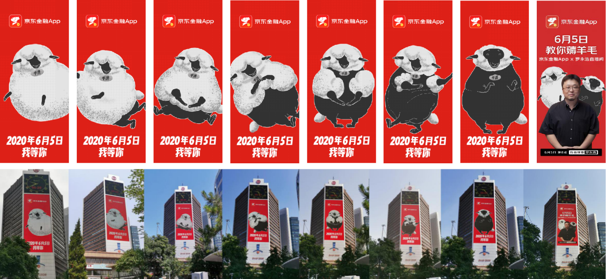
以“如果一切可以24期分期免息，你最希望分期什么”为脑洞，罗永浩定制预热视频，埋下老罗向员工“分24期发放工资”，投资商向老罗“分24期投资”等笑点，最终预告直播间京东金融App信息。
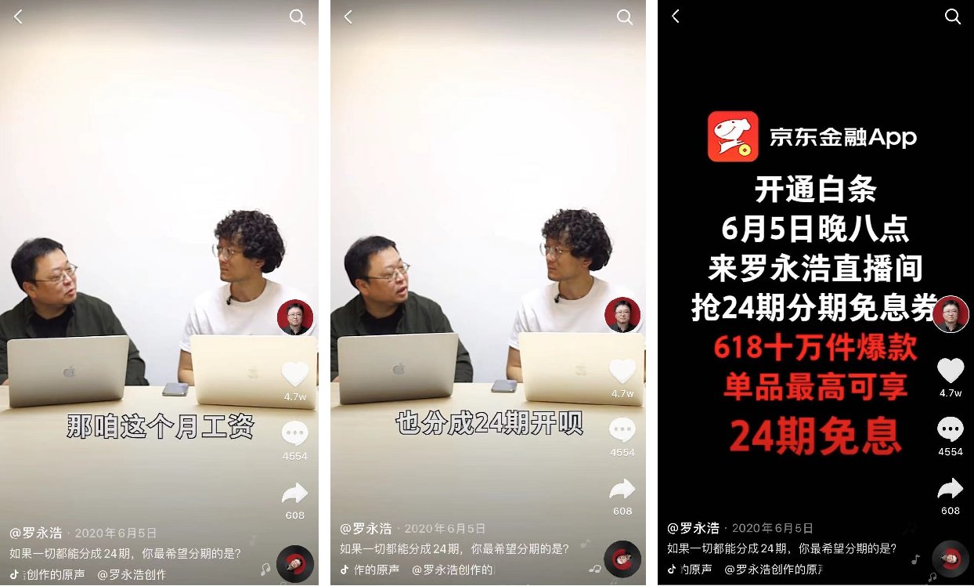
预热视频：
https://weibo.com/tv/show/1034:4512515636527122?from=old_pc_videoshow
2、高潮期【6月5日】——直播间另类带货，开辟金融类品牌植入卖货直播新模式
罗永浩不带货，在直播间发放免息券，对京东金融及618免息规则做多次口播，为“京东金融App率先提出24期免息是电商节标配”这一主张做背书，且京东金融App在直播过程中全程露出，开辟金融类品牌植入卖货直播的新模式。
同时在罗永浩直播间，我们延续千洗羊IP，将真羊带进直播间分会场内，进行薅羊毛行为艺术，表达京东金融App让用户薅“真实实在”的羊毛，玩起了品牌营销。
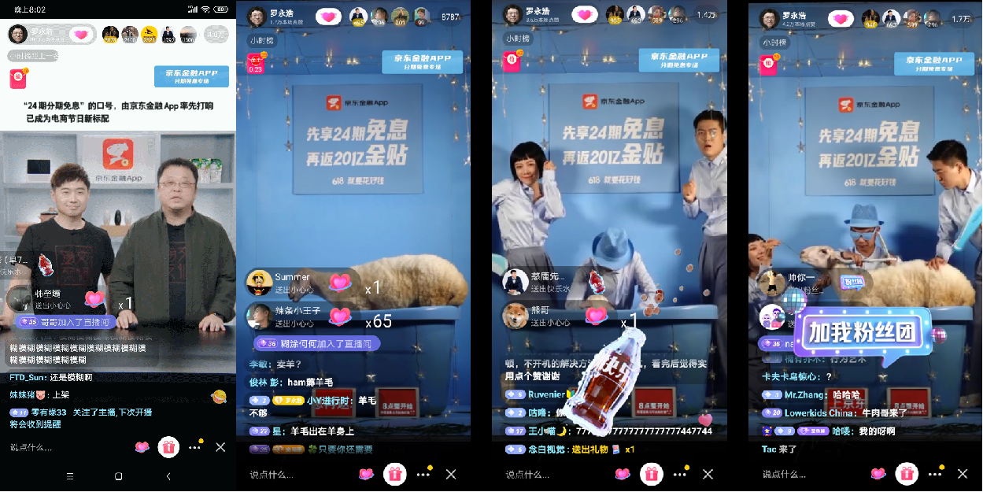
观看链接
纯羊片段：https://www.miaopai.com/show/IMHguGUB4IvO6RJQ5PjO~q8KYRflCNjvVhYP8g__.htm
人羊互动片段：https://www.miaopai.com/show/dvjsDbyUgYJ3hhvo-VfAHZ4-VEOjgG--wVUsMA__.htm
3、升华期【6月8日~6月18日】——线上线下联动，玩转“千洗羊”IP
直播后，为了持续打造千洗羊IP，还与《三联生活周刊》深度合作，投放千洗羊艺术插画，并联合三联旗下三里屯的知名书店“三联韬奋书店”，打造了一场不一样的“薅羊毛”线下艺术展，展出千洗羊雕塑和艺术橱窗，最终艺术展受邀至阿那亚长期展出。
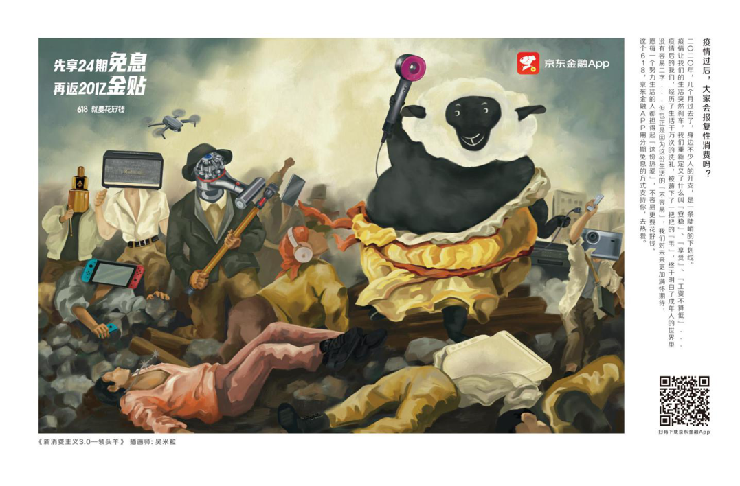
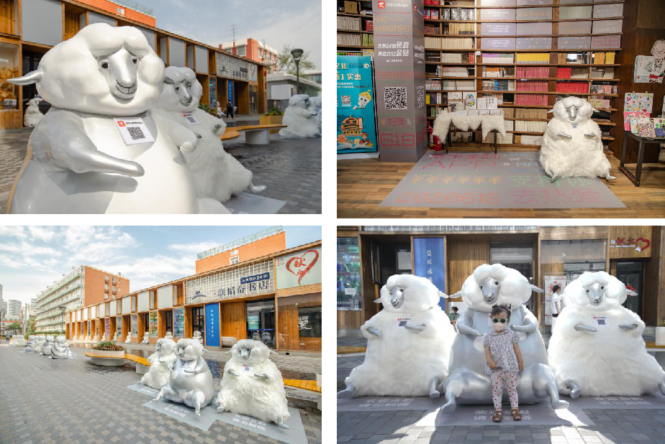
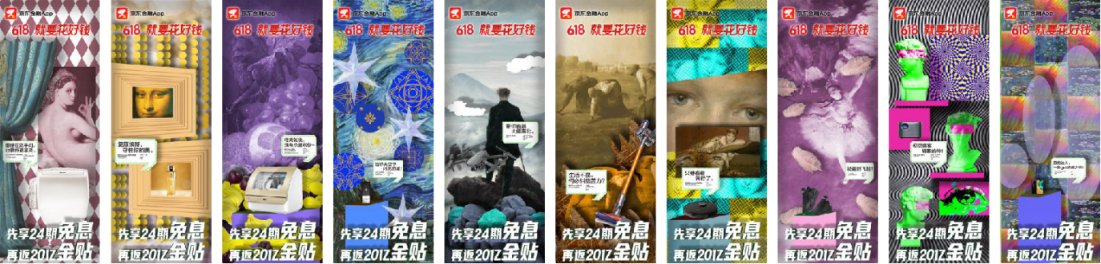
艺术展记录视频链接：https://www.miaopai.com/show/0aKtsypWhzBvKLMm3IvT3SUGAYnYYXdcOLhhfQ__.htm
营销效果与市场反馈
- 直播累计观看人次313.8万次，在线人数峰值达13.5万人。
- 当天京东金融App免息会场订单量同比增长6倍，免息客单价提升600元。
- 相关微博话题#罗永浩薅羊毛#、#李佳琦的狗罗永浩的羊#、#三里屯变成羊里屯#总阅读量4400w+，互动量7w+，播放量610w+。
- 项目并且登上socialbeta当周的“一周案例精选”冠军，千洗羊IP艺术展受邀至阿那亚长期展出。

